Relatório do Algoritmo de Ordenação Híbrido com Bucket Sort
Pedro Henrique Abreu e Tales Cruz

Introdução
Este relatório detalha o desenvolvimento de um algoritmo híbrido de ordenação, que combina o método Bucket Sort com diferentes algoritmos para organizar dados dentro de cada "bucket" (ou balde). O objetivo é entender e estudar vantagens e desvantagens das escolhas de cada método de ordenação e analisar o impacto dessas decisões no desempenho do algoritmo.

Estrutura do Bucket Sort
A ideia do Bucket Sort é dividir o conjunto de dados em diferentes "buckets" com base em um intervalo de valores para agrupar elementos. Isso facilita o trabalho de ordenar grandes volumes de dados ao agrupar valores próximos, que são mais fáceis de organizar dentro de limites menores. O processo pode ser dividido em três partes:
1. Distribuição em Buckets: Cada valor é alocado em um bucket de acordo com seu intervalo numérico. Em vez de ordenar todo o conjunto de uma vez, dividimos a tarefa em partes menores.
2. Ordenação dos Buckets: Cada bucket é organizado usando um algoritmo de ordenação específico, escolhido para testar e comparar seus resultados.
3. Reunião dos Buckets: Os buckets ordenados são unidos para formar o conjunto final.
Evidencia-se que a etapa 2 se torna a variável de real impacto, pois diz respeito ao algoritmo de ordenação que será aliado ao bucket sort.

Definindo o Tamanho dos Buckets
A escolha do tamanho dos buckets teve como objetivo um equilíbrio: buckets muito pequenos geram excesso de buckets e tornam o processo de união mais demorado; buckets muito grandes perdem o propósito da divisão, dificultando o processo de ordenação interna. Portanto, a quantidade de buckets escolhida é a raiz quadrada do número de elementos que serão ordenados, o intervalo correspondente a cada balde é a divisão do número de elementos a serem ordenados e o número de baldes, arredondando para mais.

*Com Narray (número de elementos a serem ordenados) sendo passado para o programa pelo usuário.
Essa decisão foi baseada em testes iniciais, onde observa-se o ponto ideal para maximizar o desempenho da divisão sem sobrecarregar a ordenação de cada bucket.

Algoritmos Utilizados na Ordenação dos Buckets

Heapsort:
A escolha do Heapsort para ordenação de buckets, se deu pela velocidade associada ao método de ordenação. Este algoritmo tem complexidade (O(n log n)), sendo robusto para volumes consideráveis e garantindo uma boa consistência mesmo em dados com certa desorganização inicial, bem como se mantendo consistente em dados parcialmente ordenados.

Mergesort:
Ideal para buckets com maior quantidade de elementos, o Mergesort mantém uma boa performance com complexidade (O(n log n)), além de ser estável, o que significa que ele preserva a ordem relativa de elementos iguais. Esse algoritmo é uma escolha sólida para buckets onde a estabilidade e a manutenção da ordem original são fatores desejáveis. Também se manteve estável em dados desordenados e parcialmente ordenados

Quicksort:
A velocidade do Quicksort em dados desordenados o torna uma ótima escolha, sendo o melhor dos algoritmos nesta modalidade. Embora seu tempo de execução médio seja (O(n log n)), igual aos anteriormente citados, ele é conhecido por ser um dos algoritmos mais rápidos em prática para uma ampla gama de dados. O problema encontrado com este algoritmo se deu ao tentar ordenar dados parcialmente ordenados, onde seu desempenho foi o pior, dentre os algoritmos testados.

Insertsort:
Este é o método mais simples e foi mais demorado para dados desordenados. A complexidade (O(n^2)), para o caso médio, torna o Insertsort pouco eficiente em grandes volumes de dados, mas em listas curtas, ou parcialmente ordenadas, ele é eficaz e consome poucos recursos.

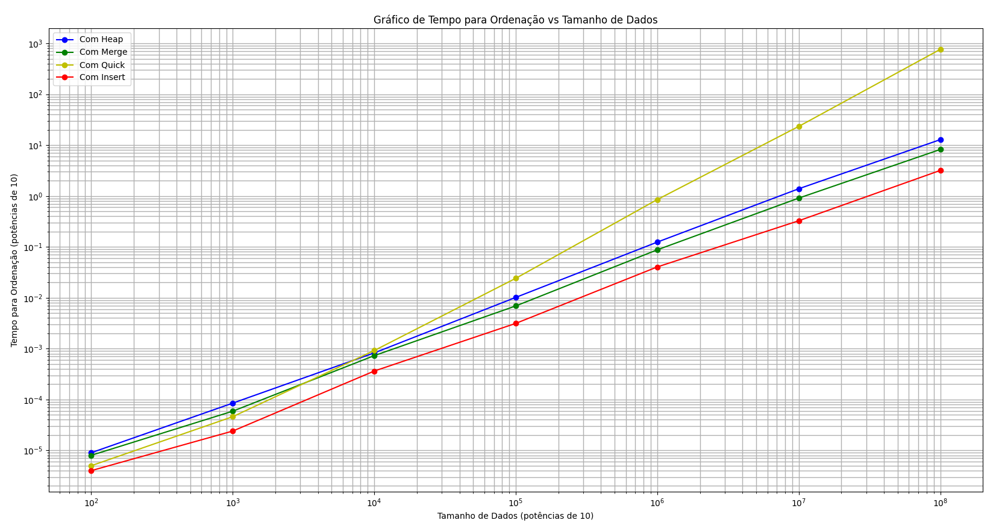
Análise de Desempenho
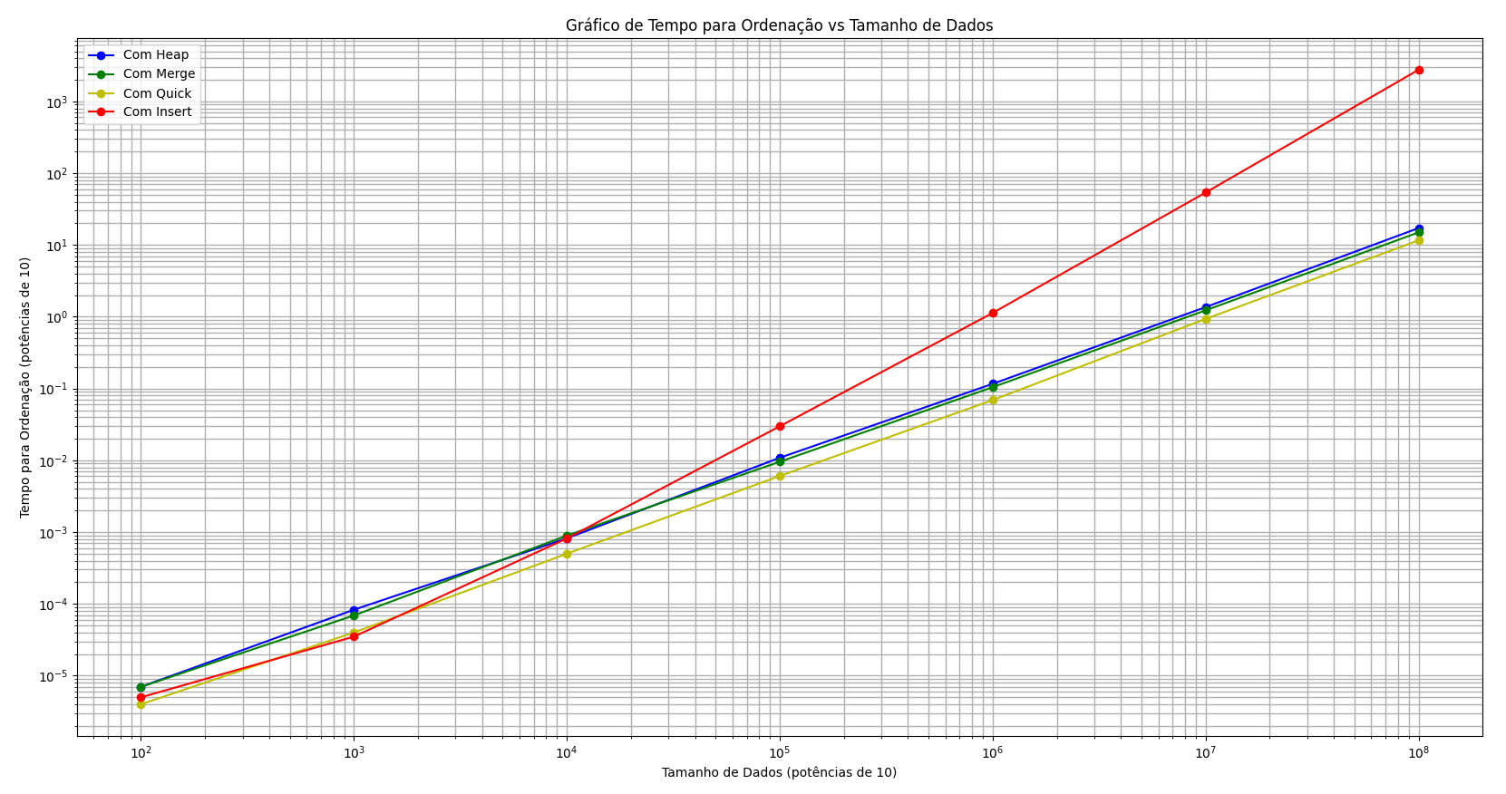
Imagem 1- Gráfico de desempenho com dados parcialmente Ordenados
Imagem 2- Gráfico de desempenho com dados desordenados

Ao analisar a Imagem 1, pode-se chegar a conclusão que o Insertion Sort é o melhor algoritmo de ordenação de dados parcialmente ordenados, isto se dá pela sua natureza de ser um algoritmo que faz uso desta ordenação prévia dos dados, fazendo menos iterações. No outro extremo temos o quicksort, que, pela escolha ruim do pivô, se degenerou, tendo algo próximo de uma lentidão quadrática.
Ao analisar a Imagem 2, pode-se chegar a conclusão que o quicksort é o melhor algoritmo de ordenação para dados desordenados. Com uma escolha de pivô boa, se tem um programa extremamente rápido, quando comparado com os outros escolhidos. Por outro lado, o insertion sort cai para o pior algoritmo dos testes, em geral. Com um tempo aproximado de 45 minutos para ordenar 10⁸ dados.
Os algoritmos de mergesort e heapsort se mantiveram consistentes com dados parcialmente ordenados ou não, se mostrando escolhas boas para situações onde a previsibilidade e não degeneração são o foco.

Tabela de resumo do desempenho:

- | Parcialmente Ordenados | Desordenados
Insertion Sort | tende a O(n) | O(n²)
Quicksort | O(n²) | O(n log n)
Mergesort | O(n log n) | O(n log n)
Heapsort | O(n log n) | O(n log n)

Conclusão

O uso do Bucket Sort, combinado com diferentes algoritmos de ordenação para os buckets, demonstrou ser uma estratégia eficaz para organizar conjuntos de dados variados em tamanho e distribuição. Também foi possível verificar os casos de degeneração dos algoritmos e os casos ótimos, livrando as análises dos pré-julgamentos que poderiam se ter com algoritmos simples, como o insertion sort.

Por fim, o Quicksort provou ser o algoritmo mais eficiente em dados desordenados e volumes grandes, mas degenerou com dados parcialmente ordenados. O Mergesort e o Heapsort foram confiáveis em dados ordenados e desordenados.
O Insert Sort foi ótimo para dados parcialmente ordenados, mas foi péssimo para dados desordenados.

